中华人民共和国电子行业标准(SJ/T 11223-2000)
铜 包 铝 线
前言
本标准非等效采用 ASTM B 566 ： 1993 《铜包铝线标准规范》，与之的主要差异如下：
1) 在“范围”一章中，增加了本际准适用于同轴电缆内导体及电气装备中电线电缆导体等的铜包铝线：
2) 在“引用标准”一章中，试验方法采用我国相关标准；
3) 在“分类与型号”一章中，用 CCA 作为铜包铝线的型式代号；
4) 对“抗拉强度和伸长率”表中的标称直径作了适当圆整，抗拉强度的数值作了必要的修约；
5) 增加了铜包铝线的标称密度值及其偏差，并规定其试验方法。当订货合同中有要求时，将其作为检验项目之一；
6) 增加了“附录 A 铜包铝线高频趋肤深度特性”。
本标准的附录 A为提示的附录。
本标准由中华人民共和国信息产业部提出。
本标准由信息产业部电子工业标准化研究所所归口。
1 范围 :本标准规定了铜包铝线的产品分类、要求、试验方法、检验规则、包装、标志、运输、贮存等。
本标准适用于作同轴电缆内导体及电气装备中电线电缆导体等的铜包铝线。
2 引用标准:下列标准所包含的条文，通过在本标准中引用而构成为本标准的条文。本标准出版时，所示版本均为有效，所有标准都会被修订，使用本标准的各方应探讨使用下列标准最新版本的可能性：
GB/T3048.2 — 1994 电线电缆电性能试验方法 金属材料电阻率试验
GB/T 4909.2—1985 裸电线试验方法 尺寸测量
GB/T 4909.3 — 1985 裸电线试验方法 拉力试验
GB/T 4909.4 — 1985 裸电线试验方法 扭转试验
GB/T 4909.5 — 1985 裸电线试验方法 弯曲试验 反复弯曲
3 术语 （3.1-3.5简略）
3.1 单位产品 unit of product
3.2检查批（简称批） inspection lot
3.3 样本单位（样品） sampling unit
3.4 样本 sample
3.5 试样 specimen
4 分类与型号
4.1 分类 :铜包铝线按铜层体积比和软硬状态的不同分为以下 4 个类别：
10A 铜层体积比为 10 ％的软态铜包铝线：
10H 铜层体积比为 10 ％的硬态铜包铝线；
15A 铜层体积比为 15 ％的软态铜包铝线；
15H 铜层体积比为 15 ％的硬态铜包铝线。
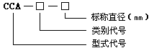
4.2 型号 :铜包铝线的型号由型式代号 (CCA) 、类别代号 (10A 、 10H 、 15A 、 15H) 及其标称直径组成。
表示方法:

5 要求
5.1 外观 :铜包铝线由铝芯线和紧密包覆其外的铜层构成。铜层应均匀连续地包覆在铝芯线上，其表面应光滑圆整，不得有凹痕、裂纹，露铝及明显锈斑等缺陷。
5.2 标称直径与偏差 :除另有规定外，铜包铝线的标称直径应符合表 1 的规定。直径小于 0.300mm 的铜包铝线，其偏差不超过± 0.003mm ；直径等于或大于 0.300mm 的铜包铝线，其偏差不超过标称直径的± 1%( 偏差的数值修约至小数点后两位数字 ) 。

表 1 铜包铝线的标称直径及其抗拉强度和伸长率
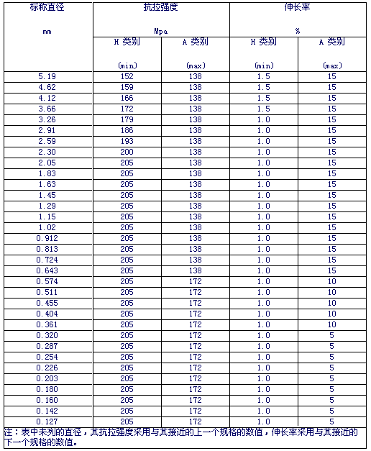

5.3 铜层厚度 :铜包铝线的铜层厚度最薄点应满足以下规定：
5.3.1 对 10A 和 10H 线，其厚度最薄点不小于线半径的 3．5 ％。
5.3.2 对 15A 和 15H 线，其厚度最薄点不小于线半径的 5．0 ％。
5.4 铜层体积比 :铜包铝线的铜层体积比应满足以下规定：
5.4.1 对 10A 和 10H 线，其铜层体积比应不小于 8 ％且不大于 12 ％。
5.4.2 对 15A 和 15H 线，其铜层体积比应不小于 13 ％且不大于 17 ％。
5.5 直流电阻率 :铜包铝线在 20 ℃时的直流电阻率应符合表 2 的规定值。

表 2 铜包铝线的直流电阻率

线材类别 | 最大电阻率  Ω .mm²/m
10A 、 10H  15A 、 15H | 0.02743  0.02676
5.6 抗拉强度和伸长率 :铜包铝线的抗拉强度和伸长率应符合表 l 的规定值。
5.7 铜层密实性 :铜包铝线按 6．6 运行试验时，其铜层不应出现任何破坏性连续性的裂纹：
5.8 铜铝粘合性 :铜包铝线按 6．7 进行试验时，铜层与铝芯线的界面上应无分层现象。
5.9 标称密度 :当订货合同有要求时，密度作为检验项目之一。铜包铝线在 20 ℃时的标称密度及其偏差应符合表 3 的规定值。
表 3 铜包铝线的标称密度及偏差

线材类别 | 标称密度  g/cm³ | 偏差值  %
10A 、 10H  15A 、 15H | 3.32  3.63 | ± 3%
6 试验方法
6．1 外观检查:对于直径等于或大于 1.83 mm 的铜包铝线，其外观质量用正常目力检查：对于直径小于 1.83mm 的铜包铝线采用放大倍数不超过 10 倍的放大镜检查。
6．2 直径与偏差 :铜包铝线的直径应按 GB/T4909.2 的规定送行测量。
6．3 铜层厚度和铜层体积比 :铜包铝线的铜层厚度最薄点或铜层体积比的测定应采用“断面抛光测量法”。从样品一端截取适当长度的铜包铝线试样，将导线横截面研磨、抛光后，使用足够精度的读数显微镜在图
1 所示的相互垂直的四个位置上测定铜层厚度，在这四个位置中应包含铜层最薄部位。
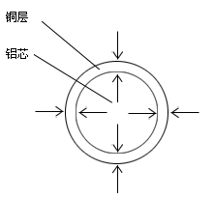
图1
铜层厚度的测定位置

铜层厚度用四个位置测量值的平均值计算，并按下式计算铜层体积比。
S=[1-(D-2t)²/D²]*100%................(1)
式中：S—铜层体积比;
D—铜包铝线直径(mm);
t—铜层平均厚度(mm)。
6.4 直流电阻率 :铜包铝线的直流电阻率测量应按 GB/T 3048.2 的规定进行。
6.5 抗拉强度和伸长率 :铜包铝线的抗拉强度和伸长率试验应按 GB/T 4909.3 的规定进行，还应符合以下规定：
• 原始标距长度为 250mm ；拉伸速度应不大于 75 mm/min ；断裂点出现在距夹具 25mm 以内，且伸长率测量值小于本标准规定值的试验无效。
6.6 铜层密实性 :铜层铝线的铜层密实性试验应按 GB/T 4909.4 的规定进行。从样品一端截取适当长度的试样，将其在标称直径 15 倍的间隔处夹持并拉紧，沿同一方向扭转三圈，然后再反方向扭转三圈，也可采用比上述规定更长的试样，扭转圈按比例增加。扭转试验速度不作规定。
6.7 铜铝粘合性 :铜包铝线的铜铝粘合性试验应按 GB/T 4909.5 的规定进行。对试样进行反复弯曲试验，直至试样断裂。试验后用正常目力检查铜层与铝芯线间有无分层现象。
6.8 密度 :铜包铝线的密度采用长度为 100mm 左右的平直试样，按 GB/T 4909.2 的规定测量其直径和长度，计算其体积；并用精度为 1mg 的天平测量其重量来测定。 检验规则:成品铜包铝线应经生产厂质量检验部门检验合格后方可出厂。出厂产品应附有质量检验合格证。
7.1 检验 :
• 检验项目
检验项目按表 4 规定
表 4 检验项目

序号 | 试验项目 | 要求章条号 | 试验方法章条号
1  2  3  4  5  6  7  8  9 | 外观  直径与偏差  铜层厚度  铜层体积比  直流电阻率  抗拉强度和伸长率  铜层密实性  铜铝粘合性  密度（有规定时） | 5.1  5.2  5.3  5.4  5.5  5.6  5.7  5.8  5.9 | 6.1  6.2  6.2  6.3  6.4  6.5  6.6  6.7  6.8
7.2 包装后的到货检验 (略)
8 包装、标志、运输、贮存及使用说明
8.1 铜包铝线应成盘或成卷供应，并卷绕整齐，妥善包装。每盘或每卷铜包铝线应为一整根，不得带有接头。成盘时，最后一层应与盘边外缘保持适当距离；成卷时，应捆扎三处。用户有要求时，还应符合合同要求。
8.2 每盘或每卷铜包铝线上应附有标签或标牌，标明下列内容：
• 生产单位名称或商标；
• 型号；
• 生产日期；
• 毛重及净重；
• 产品批号；
• 检验员印记；
• 本标准编号。
8.3 铜包铝线运输中应防潮、防蚀、防止在一般的装卸、吊运、堆放和运输中受到损伤。包装用材料应符合相应要求，外包装上应有相应的标志。
8.4 铜包铝线应妥善贮存在干燥通风、防雨、防水及不含酸碱性物质或有害气体的库房内。
8.5 使用说明
• 应用范围；
• 注意事项。
• 订货合同内容
订货合同应包括以下内容：
• 型号及数量；
• 包装要求；
• 检验要求和检验地点；
• 交货日期和地点；
• 其他。
附 录 A （提示的附录）
铜包铝线高频趋肤深度特性
同轴电缆常用铜包铝线的最薄铜层厚度和 5~100MHz 信号传输时的趋肤深度计算结果见表 A1 。
表 A1

铜包铝线  直径  mm | 最薄铜层厚度  mm |  | 趋肤深度  mm
2.15 | 0.038 | 0.054 | 5MHz | 10MHz | 100MHz
2.77 | 0.048 | 0.069 | 0.02996 | 0.02119 | 0.00670

